**高三年级化学学科阶段检测(金属)元素化合物+工业流程部分**

**（考试时间：40分钟 满分：100分 ）**

**第一部分 （选择题 共42分）**

**本部分每小题只有一个选项符合题意，每小题6分，共7题，共42分**

1．港珠澳大桥被称为“现代世界新七大奇迹”之一，涵盖了当今世界岛隧桥多项尖端科技，化工行业在这座宏伟的“超级工程”中发挥了巨大作用。

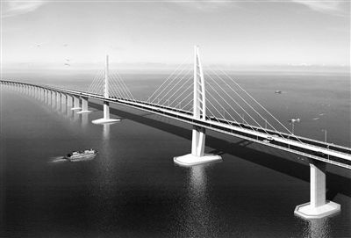

下列材料的主材属于无机材料的是

A．高强度耐腐蚀钢筋 B．超高分子量聚乙烯纤维

C．大尺寸橡胶隔震支座 D．高韧薄层沥青罩面

2．下列关于钠及其化合物的叙述不正确的是

A．钠与水反应放出热量

B．Na2O与Na2O2均能与水反应生成NaOH

C．钠切开后，光亮的表面迅速变暗，是因为生成了Na2O2

D．用加热的方法可除去Na2CO3粉末中含有的少量NaHCO3

3. 下列解释工业生产或应用的化学用语中，不正确的是

A．电解NaCl溶液，阴极区溶液pH增大：2H2O + 2e- === H2↑+ 2OH-

高温

B．利用铝热反应焊接铁轨：2Al + Fe2O3  Al2O3 + 2Fe

C.用电子式表示H和Cl形成HCl的过程：

D．钢铁吸氧腐蚀中的正极反应：4OH- - 4e- === 2H2O + O2↑

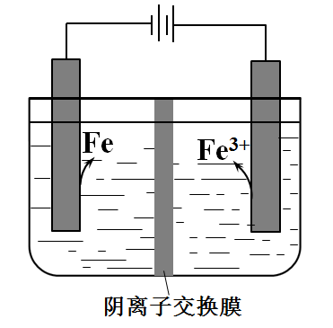4. 实验室模拟工业制备高纯铁。用惰性电极电解FeSO4溶液制备高纯铁的原理如下图所示。

下列说法不正确的是

A. 阴极主要发生反应：Fe2+ + 2e- === Fe

B. 向阳极附近滴加KSCN溶液，溶液变红

C. 电解一段时间后，阴极附近pH减小

电解

D.电解法制备高纯铁总反应：3Fe2+ === Fe +2Fe3+

5．NaClO溶液可用于漂白，其漂白速率随pH降低逐渐增大，当pH＜4时，漂白速率增大更快，此时起漂白作用的主要是Cl2。下列说法不正确的是

A．保存NaClO溶液时加入少量NaOH可以抑制水解

B．pH＜4时，起漂白作用的Cl2是HClO分解产生的

C．随pH降低，溶液中HClO和Cl2增多，所以漂白速率加快

D．用NaClO溶液漂白色素时，不同条件下由不同成分起到漂白作用

6．探究Na2O2与水的反应，实验如下：

D:\2019.5朝阳化学二模\2019.4.21 朝阳二模3\2019化学二模\理综图\hx4a.tif

（已知：H2O2 kn短H+ + HO2-、HO2- kn短 H+ + O22-）

下列分析不正确的是

A．①、⑤中产生的气体能使带火星的木条复燃

B．①、④中均发生了氧化还原反应和复分解反应

C．②、⑤中KMnO4与MnO2的作用不同，产生气体的量也不同

D．通过③能比较酸性：HCl＞H2O2

7．某小组同学通过实验研究FeCl3溶液与Cu粉发生的氧化还原反应。实验记录如下：

|  |  |  |  |
| --- | --- | --- | --- |
| 序号 | I | II | III |
| 实验  步骤 | D:\user\WIN10\renbaohua\Desktop\图片\03-009.tif  充分振荡，加2 mL蒸馏水 | D:\user\WIN10\renbaohua\Desktop\图片\03-010.tif  充分振荡，加入2 mL蒸馏水 | D:\user\WIN10\renbaohua\Desktop\图片\03-011.tif  充分振荡，加入2 mL蒸馏水 |
| 实验  现象 | 铜粉消失，溶液黄色变浅，加入蒸馏水后无明显现象 | 铜粉有剩余，溶液黄色褪去，加入蒸馏水后生成白色沉淀 | 铜粉有剩余，溶液黄色褪去，变成蓝色，加入蒸馏水后无白色沉淀 |

下列说法不正确的是

A．实验I、II 、III中均涉及Fe3+被还原

B．对比实验I、II说明白色沉淀的产生与铜粉的量有关

C．实验II、III中加入蒸馏水后*c*(Cu2+)相同

D．向实验III反应后的溶液中加入饱和NaCl溶液可能出现白色沉淀

第二部分 （非选择题 共58分）

8. （28分）工业以软锰矿（主要成分是MnO2，含有SiO2、Fe2O3等少量杂质）为主要原料制备高性能的磁性材料碳酸锰（MnCO3）。其工业流程如下：

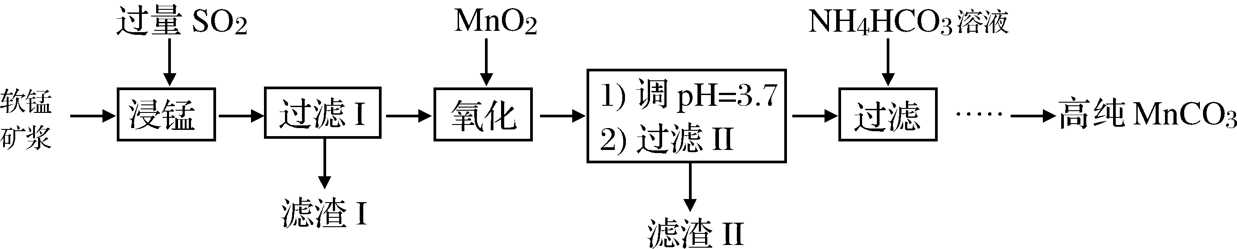

（1）浸锰过程中Fe2O3与SO2反应的化学方程式为Fe2O3+ SO2+2H+=2Fe2++ SO42－+ H2O，该反应是经历以下两步反应实现的。写出ⅱ的离子方程式： 。

ⅰ：Fe2O3 + 6H+ = 2Fe3++3H2O

ⅱ：……

（2）过滤Ⅰ所得滤液中主要存在的两种金属阳离子为 （填离子符号）。

（3）写出氧化过程中MnO2与SO2反应的化学方程式： 。

（4）“浸锰”反应中往往有副产物MnS2O6生成，温度对“浸锰”反应的影响如图所示，为减少MnS2O6的生成，“浸锰”的适宜温度是 ；向过滤Ⅱ所得的滤液中加入NH4HCO3溶液时温度不宜太高的原因是 。

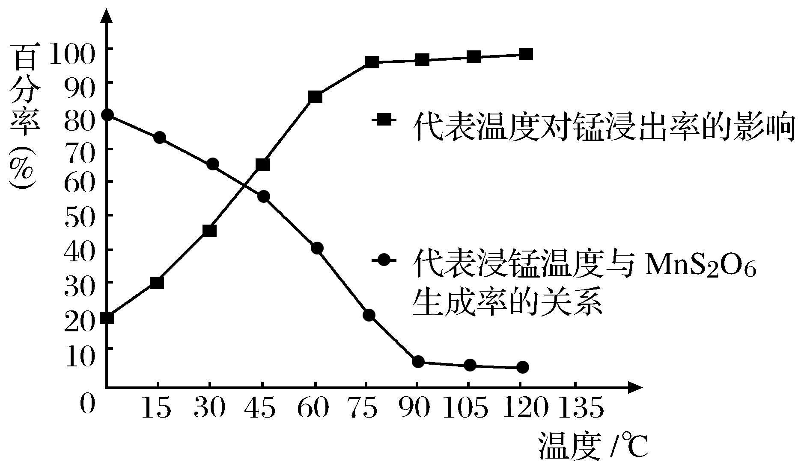

（5）加入NH4HCO3溶液后，生成MnCO3沉淀，同时还有气体生成，写出反应的离子方程式：

。

（6）生成的MnCO3沉淀需经充分洗涤，检验洗涤是否完全的方法是

。

9. （30分）工业上用含三价钒（V2O3）为主的某石煤为原料（含有Al2O3、CaO等杂质），钙化法焙烧制备V2O5，其流程如下：



【资料】：+5价钒在溶液中的主要存在形式与溶液pH的关系：

|  |  |  |  |  |
| --- | --- | --- | --- | --- |
| pH | 4~6 | 6~8 | 8~10 | 10~12 |
| 主要离子 | VO2+ | VO3− | V2O74− | VO43− |

（1）焙烧：向石煤中加生石灰焙烧，将V2O3转化为Ca(VO3)2的化学方程式是 。

（2）酸浸：

① Ca(VO3)2难溶于水，可溶于盐酸。若焙砂酸浸时溶液的pH＝4，Ca(VO3)2溶于盐酸的离子方程式是 。

② 酸度对钒和铝的溶解量的影响如右图所示：

酸浸时溶液的酸度控制在大约3.2%，根据右图推测，

酸浸时不选择更高酸度的原因是 。

（3）转沉：将浸出液中的钒转化为NH4VO3固体，其流程如下：



① 浸出液中加入石灰乳的作用是 。

② 已知CaCO3的溶解度小于Ca3(VO4)2。向Ca3(VO4)2沉淀中加入(NH4)2CO3溶液，可使钒从沉淀中溶出。结合化学用语，用平衡移动原理解释其原因： 。

③ 向(NH4)3VO4溶液中加入NH4Cl溶液，控制溶液的pH＝7.5。当pH＞8时，NH4VO3的产量明显降低，原因是 。

（4）测定产品中V2O5的纯度：

称取a g产品，先用硫酸溶解，得到(VO2)2SO4溶液。再加入b1 mL c1 mol·L−1 (NH4)2Fe(SO4)2溶液

（VO2+ + 2H+ + Fe2+ == VO2+ + Fe3+ + H2O）。最后用c2 mol·L−1 KMnO4溶液滴定过量的(NH4)2Fe(SO4)2至终点，消耗KMnO4溶液的体积为b2 mL。已知 MnO4−被还原为Mn2+，假设杂质不参与反应。则产品中V2O5的质量分数是 。（V2O5的摩尔质量：182 g·mol−1）